长春大学旅游学院奢岭校区道路修建、大门新建及钢质烟筒拆除工程邀标函
各投标单位：
为便于公平、公开、公正的体现我校维修改造工程的委托程序，确保工程的公平竞争，现将相关事项通告如下：
一、工程名称：道路修建、大门新建及钢制烟筒拆除工程
二、邀标单位：长春大学旅游学院
三、工程地点：双阳区奢岭街道办事处长大旅游学院校园内。
四、工程内容及工程量计算方式：
商业街前新建宽6米，长约80米水泥路（含路面窨井的提升及砌筑），并在路东侧单项铺设条石；南门、原煤场场地（约3000㎡）铺设水泥路面（含路面窨井的提升及砌筑）；新建与我校北门风格相近的平开大门；原锅炉房内铺设约400㎡水泥地面；拆除废弃烟筒。（详见施工图）。
工程量计算，路面按铺设平方米计算，条石按延米计算；新建大门按整包计算；室内水泥地面按平米计算；烟筒拆除按整包计算。
工程总量，按实际发生量计算。
五、工程施工方法及技术材质要求：
清除要铺设路面地上杂物，按路面技术及规范开槽路基，垫300mm厚三合土，中砂100mm找平层碾压，C30砼石200mm厚面层，振捣拉毛，总水平高度低于室内地面10cm，路面范围内各检查井井口修建同地面高度一致。路面散水为坡度的自然散水（详见施工图）。
改造原南门，新建宽6米、高不低于2.5米方钢铁艺平开门，主框不低于40mm*60mm*3mm方钢，副框25mm*25mm*3mm方钢，北扇北侧开1.2m*2m小门，主框40mm*40mm*3mm方钢，副框25mm*25mm*3mm方钢，整门做防腐处理，涂黑色氟碳漆，风格样式参考北门（详见图纸）。
锅炉房原水泥地面找平，冲洗，铺设10cm厚C25水泥地面，振捣压光。
锅炉房废弃烟筒拆除，以安全为主，拆除后垃圾外运。
所用材料，必须采用合格品牌产品，符合国家要求，具有产品合格证书（投标书需注明产品名称及产地）。
六、工程承包方式及工程报价：
承包方式为包工包料（大包），投标方以单位固定价格报价。一经双方设定单位价格，即不受施工期间市场价格的波动影响，标书的总价为投标时的数据参照，决算以固定的单位造价乘以实际施工量为准。
七、施工管理及工期：
投标方自维修施工期间人员、工程、物资的安全管理。招标方配合施工方工作，提供必要的日常用水用电。
有效工期为20天，即自2018年7月23日至8月13日。
八、工程验收及结算：
1、工程验收，由发标方组成验收组，会同施工方，在施工方完成施工后的三日内验收。验收标准执行国家土建的技术标准。
2、工程结算，依照施工合同执行。
九、投标要求及送达标书时限：
1、投标单位需持有合法的经营执照资质、代码证、税务登记等，具备相应的施工能力。
2、工程造价参照目前市场价格，工程报价含税费。
3、投标方具有开具工程发票的资质和条件。
4、施工安全为投标的重要条件，投标单位有必须有可靠的安全措施保障工人及工程安全。
5、工程资金的垫付能力，垫付数额及期限，作为评标的重要条件。
6、经议标后，确保中标，双方签订施工合同，作为施工与管理的依据。
7、每标段标书一式四份（一个单位投多个标段可使用一份资质证明），标书送达的最后期限为2019年7月15日。
8、投标方报价按后附页《工程报价明细表》填写。
十、联系人及联系电话：
郭 强 18943052958
李文光 15104447272
王 超 15506018868
附：《工程报价明细表》
《道路施工剖面图》
《新南门建筑图》
长春大学旅游学院
2019年7月10日

附：
道路修建、新建大门及钢制烟筒拆除工程报价明细表

投标单位：
工程分项 | 报 价 | 备 注
清除及垃圾外运 |  | 以整项为单位报价
新建水泥路面 |  | 以平方米为单位报价
原锅炉房水泥地面 |  | 以平方米为单位报价
检查井修复 |  | 以每口为单位报价
路边条石 |  | 以延米为单位报价
新南门制作安装及门垛砌筑 |  | 以整项为单位报价
锅炉房废弃烟筒拆除 |  | 以整项为单位报价
附：《道路施工剖面图》
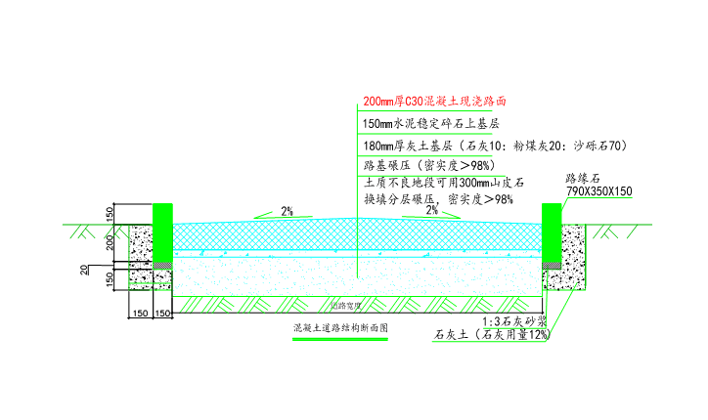

附：《新南门建筑图》
